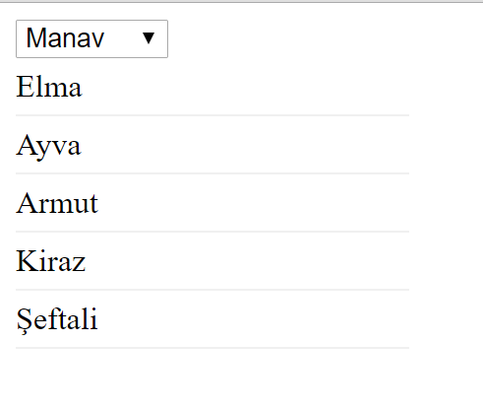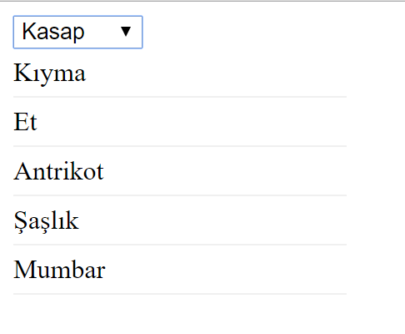

Yukarıdaki işlevi elde etmek için gerekli **JQuery** kodunu yazınız.

**Önemli Notlar**

* Select içerisinde seçilen reyona ait olan listeyi getiren JQuery uygulamasini kodlayiniz.
* Verileri seçmekte özgürsünüz.
* **Soruyu daha iyi anlamak için lütfen JQuery soruları videosuna göz atınız.**